**PRACOVNÝ LIST - TELESÁ**

**1. Načrtni kváder KLMNOPRS a zapíš:**

a) počet vrcholov - , počet stien - , počet hrán -

b) vrcholy ľavej steny -

c) hrany prednej steny -

d) pomenovanie pravej steny -

e) ktoré rovinné útvary tvoria steny kvádra? -

f) hrany rovnobežné s hranou KL -

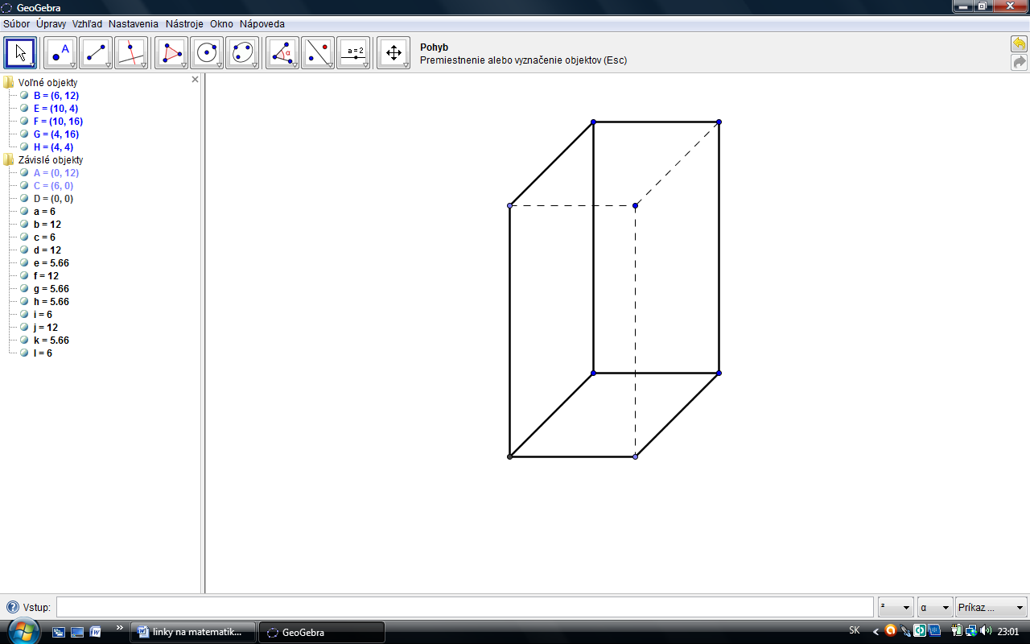**3. Napíš o aký pohľad na teleso sa jedná.**

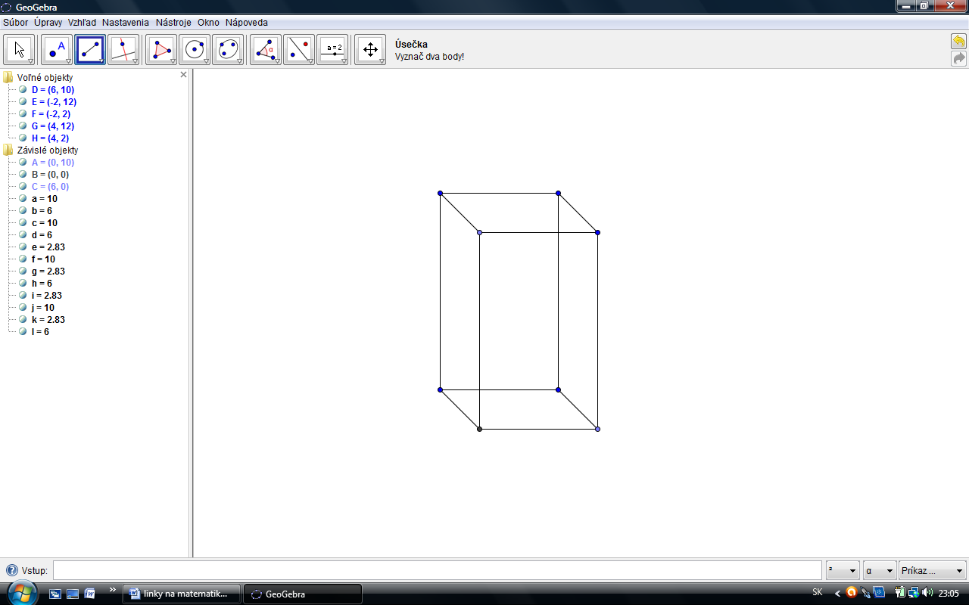**4. Zvýrazni viditeľné hrany pri nadhľade zľava.**

**5. Nakresli pôdorys, bokorys a nárys telesa zobrazeného na obrázku:**

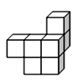**a)**

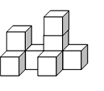**b)**

**c)** 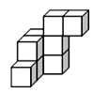

**6. V ktorých možnostiach sú zobrazené siete kocky.**

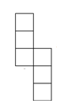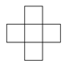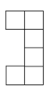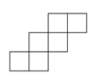**a) b) c) d) e)**

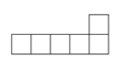

**7. Napíš počet kociek, ktorý bol potrebný na stavbu daných stavieb.**

